ПРОЕКТ
Муниципальной программы сельского поселения Алакуртти
Кандалакшского района
«Формирование современной городской среды на территории муниципального образования сельское поселение Алакуртти Кандалакшского района»
на 2018-2022 годы

Паспорт муниципальной программы

Цель программы | Повышение уровня благоустройства территорий сельское поселение Алакуртти Кандалакшского района
Задачи программы | Повышение уровня благоустройства дворовых территорий и территорий общего пользования сельское поселение Алакуртти Кандалакшского района.
Важнейшие целевые показатели (индикаторы) реализации программы | Доля выполненных мероприятий по благоустройству территорий
Перечень подпрограмм | Подпрограмма «Обеспечение комплексного благоустройства территорий муниципального образования сельское поселение Алакуртти Кандалакшского района» на 2018-2022 годы
Заказчики Программы | Муниципальное казенное учреждение «Многофункциональный центр Алакуртти»
Заказчик-координатор программы | Администрация сельского поселения Алакуртти Кандалакшского района
Сроки реализации программы | 2018-2022 годы
Финансовое обеспечение программы | Всего по программе 2 735,68 тыс. руб., в т. ч.:  МБ: 136,78 тыс. рублей, из них:  2018 год – 88,06 тыс. руб.;  2019 год – 48,72 тыс. руб.;  2020 год – 0,0 тыс. руб.;  2021 год – 0,0 тыс. руб.;  2022 год – 0,0 тыс. руб.  ОБ: 1 851,4 тыс. рублей, из них:  2018 год – 925,7 тыс. руб.;  2019 год – 925,7 тыс. руб.;  2020 год – 0,0 тыс. руб.;  2021 год - 0,0 тыс. руб.;  2022 год - 0,0 тыс. руб.,  ФБ: 747,5 тыс. рублей, из них:  2018 год – 747,5 тыс. руб.;  2019 год – 0,0 тыс. руб.;  2020 год - 0,0 тыс. руб.;  2021 год - 0,0 тыс. руб.;  2022 год - 0,0 тыс. руб.
Ожидаемые конечные результаты реализации программы | Повышение уровня благоустройства дворовых территорий и территорий общего пользования сельского поселения Алакуртти Кандалакшского района – 100%

- Подпрограмма
«Обеспечение комплексного благоустройства территорий муниципального образования сельское поселение Алакуртти Кандалакшского района» на 2018-2022 годы

Паспорт подпрограммы

Цель подпрограммы | Повышение уровня благоустройства дворовых территорий и территорий общего пользования сельское поселение Алакуртти Кандалакшского района.
Задачи подпрограммы | Повышение уровня благоустройства дворовых территорий сельского поселения Алакуртти Кандалакшского района.  Повышение уровня благоустройства территорий общего пользования сельского поселения Алакуртти Кандалакшского района
Важнейшие целевые показатели (индикаторы) реализации подпрограммы | Доля выполненных мероприятий по благоустройству территорий
Заказчики Программы | Муниципальное казенное учреждение «Многофункциональный центр Алакуртти»
Заказчик-координатор программы | Администрация сельского поселения Алакуртти Кандалакшского района
Сроки реализации подпрограммы | 2018-2022 годы
Финансовое обеспечение подпрограммы | Всего по подпрограмме 5 658,94 тыс. руб., в т. ч.:  МБ: 282,94 тыс. рублей, из них:  2018 год – 88,06 тыс. руб.;  2019 год – 48,72 тыс. руб.;  2020 год – 48,72 тыс. руб.;  2021 год – 48,72 тыс. руб.;  2022 год – 48,72 тыс. руб.  ОБ: 4 628,5 тыс. рублей, из них:  2018 год – 925,7 тыс. руб.;  2019 год – 925,7 тыс. руб.;  2020 год – 925,7 тыс. руб.;  2021 год - 925,7 тыс. руб.;  2022 год - 925,7 тыс. руб.,  ФБ: 747,5 тыс. рублей, из них:  2018 год – 747,5 тыс. руб.;  2019 год – 0,0 тыс. руб.;  2020 год - 0,0 тыс. руб.;  2021 год - 0,0 тыс. руб.;  2022 год - 0,0 тыс. руб.
Ожидаемые конечные результаты реализации подпрограммы | Повышение уровня благоустройства дворовых территорий и территорий общего пользования сельского поселения Алакуртти Кандалакшского района – 100%

- Характеристика проблемы, на решение которой направлена программа

Благоустройство дворовых территорий и территорий общего пользования является системным элементом благоустройства и реконструкции улиц, микрорайонов и города в целом.
Важное место в планировании застройки занимает формирование жилой группы домов, центром которых является дворовая территория, ее состояние и уровень благоустройства в значительной степени определяют психологический климат поселения. Без благоустройства дворовых территорий благоустройство поселения не может носить комплексный характер и эффективно влиять на повышение качества жизни населения.
Главными проблемами являются:
- недостаточное бюджетное финансирование благоустройства дворовых и общественных территорий сельского поселения Алакуртти;
- неудовлетворительное состояние асфальтобетонного покрытия на придомовых и общественных территориях;
- недостаточная обеспеченность жилой среды элементами благоустройства (урны, скамейки, детские и спортивные площадки, парковочные карманы, контейнерные площадки для сбора твердых коммунальных отходов, освещение, объекты, предназначенные для обслуживания лиц с ограниченными возможностями);
- неудовлетворительное состояние большого количества зеленых насаждений.
Благоустройство должно обеспечивать интересы пользователей каждого участка жилой и общественной территории. Еще одно важное условие формирования жилой и общественной среды – ее адаптация к требованиям инвалидов и физически ослабленных лиц. При освещении улиц, площадей, скверов, парков и других объектов благоустройства муниципальных образований необходимо внедрение энергосберегающих технологий.
На 01.01.2017 на территории сельского поселения Алакуртти расположено 4 общественных территорий и 48 многоквартирных домов (далее – МКД), образующих 13 дворовых территорий.
По итогам мониторинга сферы благоустройства сельского поселения Алакуртти по состоянию на 01.01.2017 доля благоустроенных общественных территорий общего пользования (парки, скверы, набережные и т.д.) от общего количества таких территорий составляет 50 %. По состоянию на 01.01.2017 доля благоустроенных дворовых территорий многоквартирных домов (далее – МКД) от общей площади дворовых территорий МКД составляет 27,08 %.
За 2017 год уровень благоустроенности дворовых и общественных территорий значительно увеличен (в 2017 году полностью благоустроены 9 дворовых территории и 2 общественных территории).

Анализ существующего состояния благоустройства общественных и дворовых территорий показал, что уровень их комфортности не отвечает современным требованиям жителей сельского поселения Алакуртти, работа по благоустройству дворовых и общественных территорий пока не приобрела комплексного и постоянного характера.
Приоритетом политики администрации сельского поселения Алакуртти является обеспечение комфортной и безопасной среды проживания населения города. Это может быть достигнуто в том числе за счет изменения внешнего облика города Мурманска путем благоустройства дворовых и общественных территорий муниципального образования и обеспечения условий проживания и возможности полноценной жизнедеятельности для маломобильных групп населения, семей с детьми.
Анализ состояния благоустройства общественных и дворовых территорий показал необходимость системного решения проблемы благоустройства территорий.
Реализация подпрограммы планируется в рамках приоритетного проекта «Формирование современной городской среды», направленного на выстраивание современной безбарьерной инфраструктуры на территориях муниципальных образований, доступной всем категориям граждан.
Основные принципы реализации приоритетного проекта «Формирование современной городской среды»:
- общественное участие;
- системный подход;
- все начинается с дворов;
- современные общественные зоны;
- личная ответственность.
Одним из условий реализации Приоритетного проекта является активное вовлечение граждан, организаций в процесс обсуждения проекта муниципальной программы, отбора дворовых территорий, муниципальных территорий общего пользования для включения в муниципальную программу. Все решения, касающиеся благоустройства муниципальных территорий общего пользования, должны приниматься открыто и гласно, с учетом мнения жителей соответствующего муниципального образования, дворовых территорий, с учетом мнения граждан, проживающих в многоквартирном доме, расположенном в данном дворе, а также других заинтересованных лиц. Возможно финансовое и (или) трудовое участие граждан, организаций в выполнении мероприятий по благоустройству дворовых территорий.

2. Основные цели и задачи подпрограммы,
целевые показатели (индикаторы) реализации подпрограммы

№ п/п | Цель, задачи, показатели (индикаторы) | Ед.  изм. | Значение показателя (индикатора)
 |  |  | Отчетный 2016 год |  |  |  | Текущий  2017 год | Годы реализации подпрограммы
 |  |  |  |  |  |  |  | 2018 |  |  |  | 2019 |  |  |  | 2020 |  |  |  | 2021 |  |  |  | 2022
Цель: повышение уровня благоустройства территорий сельского поселения Алакуртти
 | Доля выполненных мероприятий по благоустройству территорий | % |  | 100 |  |  | 100 |  | 100 |  |  |  | 100 |  |  |  | 100 |  |  |  | 100 |  |  |  | 100
1. | Задача 1: повышение уровня благоустройства общественных территорий города Мурманска.
1.1 | Доля благоустроенных общественных территорий от общего количества общественных территорий | % |  |  |  | 0,0 | 50,0 |  |  |  | 60,0 |  |  |  | 70,0 |  |  |  | 80,0 |  |  |  | 90,0 |  |  |  | 100
2. | Задача 2: Повышение уровня благоустройства дворовых территорий города Мурманска.
2.1 | Доля благоустроенных дворовых территорий от общего количества дворовых территорий | % |  |  | 12,32 |  | 27,08 |  |  | 41,7 |  |  |  | 56,3 |  |  |  | 70,9 |  |  |  | 85,5 |  |  |  | 100

3. Перечень основных мероприятий программы

№ п/п | Цель, задачи, основные мероприятия | Срок выпол-нения  (год) | Источ-ники финан-сиро-вания | Объем финансирования, тыс. руб. |  |  |  |  |  |  | Показатели (индикаторы) результативности выполнения основных мероприятий |  |  |  |  |  | Исполнители,  перечень  организаций,  участвующих в  реализации  основных  мероприятий
 |  |  |  | Всего | 2018  год | 2019  год | 2020  год | 2021  год |  | 2022  год | Наименова-ние, ед. изм. | 2018  год | 2019  год | 2020  год | 2021 год | 2022 год
1 | 2 | 3 | 4 | 5 | 6 | 7 | 8 | 9 |  | 10 | 11 | 12 | 13 | 14 | 15 | 16 | 17
Цель: Повышение уровня благоустройства общественных территорий сельского поселения Алакуртти
1. | Основное мероприятие: благоустройство общественных территорий | 2018-2022 | Всего, в т.ч. | 1367,85 | 837,0 | 487,2 | 487,2 |  | 487,2 | 487,2 | Доля благоустроенных общественных территорий от общего количества общественных территорий, % | 60,0 | 70,0 | 80,0 | 90,0 | 100 | МКУ «Многофункциональный центр Алакуртти»
 |  |  | МБ | 92,75 | 44,03 | 24,36 | 24,36 |  | 24,36 | 24,36
 |  |  | ОБ | 901,35 | 419,17 | 462,9 | - |  | - | -
 |  |  | ФБ | 373,75 | 373,75 | - | - |  | - | -
 |  |  | ВБ | - | - | - | - |  | - | -
1.1 | Софинансирование за счет средств местного бюджета на предоставление субсидии на поддержку государственных программ субъектов Российской Федерации и муниципальных программ формирования современной городской среды | 2018-2022 | МБ | 92,75 | 44,03 | 24,36 | 24,36 |  | 24,36 | 24,36 | Количество благоуст-роенных обществен-ных территорий, ед.  Площадь благоуст-роенных обществен-ных территорий, тыс. кв.м | 3 | 4 | 3 | 5 | 5 | МКУ «Многофункциональный центр Алакуртти»
1.2 | Предоставление субсидии на поддержку государственных программ субъектов Российской Федерации и муниципальных программ формирования современной городской среды | 2018-2022 | Всего, в т.ч. | 1275,1 | 792,92 | 462,9 | - |  | - | - |  | 215,7 | 245,0 | 271,0 | 349,4 | 423,3 | МКУ «Многофункциональный центр Алакуртти»
 |  |  | ОБ | 901,35 | 419,17 | 462,9 | - |  | - | -
 |  |  | ФБ | 373,75 | 373,75 | - | - |  | - | -
1.3 | Расходы за счет внебюджетных источников | 2018-2022 | ВБ | - | - | - | - |  | - | -
2 | Основное мероприятие: благоустройство дворовых территорий | 2018-2022 | Всего,  в т.ч | 1367,85 | 837,0 | 487,2 | 487,2 |  | 487,2 | 487,2 | Доля благоустроенных дворовых территорий от общего количества дворовых территорий,% | 41,7 | 56,3 | 70,9 | 85,5 | 100 | МКУ «Многофункциональный центр Алакуртти»
 |  |  | МБ | 92,75 | 44,03 | 24,36 | 24,36 |  | 24,36 | 24,36
 |  |  | ОБ | 901,35 | 419,17 | 462,9 | - |  | - | -
 |  |  | ФБ | 373,75 | 373,75 | - | - |  | - | -
 |  |  | ВБ | - | - | - | - |  | - | -
2.1 | Софинансирование за счет средств местного бюджета на предоставление субсидии на поддержку государственных программ субъектов Российской Федерации и муниципальных программ формирования современной городской среды | 2018-2022 | МБ | 92,75 | 44,03 | 24,36 | 24,36 |  | 24,36 | 24,36 | Количество благоуст-роенных дворовых территорий, ед. | 15 | 16 | 17 | 18 | 19 | МКУ «Многофункциональный центр Алакуртти»
2.2 | Предоставление субсидии на поддержку государственных программ субъектов Российской Федерации и муниципальных программ формирования современной городской среды | 2018-2022 | Всего,  в т.ч | 1275,1 | 792,92 | 462,9 | - |  | - | -
 |  |  | ОБ | 901,35 | 419,17 | 462,9 | - |  | - | -
 |  |  | ФБ | 373,75 | 373,75 | - | - |  | - | -
2.3 | Расходы за счет внебюджетных источников | 2018-2022 | ВБ | 1275,1 | 792,92 | 462,9 | - |  | - | -
 | Всего по подпрограмме | 2018-2022 | Всего,  в т.ч. | 901,35 | 419,17 | 462,9 | - |  | - | -
 |  |  | МБ | 373,75 | 373,75 | - | - |  | - | -
 |  |  | ОБ | 1275,1 | 792,92 | 462,9 | - |  | - | -
 |  |  | ФБ | 901,35 | 419,17 | 462,9 | - |  | - | -
 |  |  | ВБ | - | - | - | - |  | - | -

3.1. Детализация перечня основных мероприятий подпрограммы на 2018 год

№ п/п | Наименование мероприятия | Показатель | Всего,  тыс. руб. | Направление расходов, тыс. руб.
 |  |  |  | ОБ | ФБ | МБ | ВБ
 |  |  |  | Предоставление субсидии на поддержку государственных программ субъектов Российской Федерации и муниципальных программ формирования современной городской среды |  | Софинансирование за счет средств местного бюджета на предоставление субсидии на поддержку государственных программ субъектов Российской Федерации и муниципальных программ формирования современной городской среды | Расходы за счет внебюджетных источников
1 | 2 | 3 | 4 | 5 | 6 | 7 | 8
1 | Основное мероприятие: благоустройство общественных территорий | 1 | 840,63 | 462,85 | 333,75 | 44,03 | 0,0
1.1 | Благоустройство спортивной площадки по ул. Нижняя Набережная | 1 ед. | 840,63 | 462,85 | 333,75 | 44,03 | 0,0
2 | Основное мероприятие: благоустройство дворовых территорий | 2 ед. | 840,63 | 462,85 | 333,75 | 44,03 | 0,0
2.1 | Ул. Грязнова д. 1 | 1 ед. | 420,32 | 231,4 | 166,9 | 22,02 | 0,0
2.2 | Ул. Набережная д. 21 | 1 ед. | 420,32 | 231,4 | 166,9 | 22,02 | 0,0
Перечень мероприятий и стоимость их реализации подлежат корректировке после разработки проектной документации, а также с учетом возможностей бюджетов всех уровней.

3.2. Детализация перечня основных мероприятий подпрограммы на 2019 год

№ п/п | Наименование мероприятия | Показатель | Всего,  тыс. руб. | Направление расходов, тыс. руб.
 |  |  |  | ОБ | ФБ | МБ | ВБ
 |  |  |  | Предоставление субсидии на поддержку государственных программ субъектов Российской Федерации и муниципальных программ формирования современной городской среды |  | Софинансирование за счет средств местного бюджета на предоставление субсидии на поддержку государственных программ субъектов Российской Федерации и муниципальных программ формирования современной городской среды | Расходы за счет внебюджетных источников
1 | 2 | 3 | 4 |  | 5 | 6
1 | Основное мероприятие: благоустройство общественных территорий | 1 | 506,88 | 462,85 | - | 44,03 | 0,0
1.1 | Благоустройство площади проведения общественных мероприятий по ул. Данилова | 1 ед. | 506,88 | 462,85 | - | 44,03 | 0,0
2 | Основное мероприятие: благоустройство дворовых территорий | 2 ед. | 506,88 | 462,85 | - | 44,03 | 0,0
2.1 | Ул. Кузнецова д. 16 | 1 ед. | 253,44 | 231,4 | - | 22,02 | 0,0
2.2 | Ул. Кузнецова д.. 20 | 1 ед. | 253,44 | 231,4 | - | 22,02 | 0,0
Перечень мероприятий и стоимость их реализации подлежат корректировке после разработки проектной документации, а также с учетом возможностей бюджетов всех уровней.

3.3. Детализация перечня основных мероприятий подпрограммы на 2020 год

№ п/п | Наименование мероприятия | Показатель | Всего,  тыс. руб. | Направление расходов, тыс. руб.
 |  |  |  | ОБ | ФБ | МБ | ВБ
 |  |  |  | Предоставление субсидии на поддержку государственных программ субъектов Российской Федерации и муниципальных программ формирования современной городской среды |  | Софинансирование за счет средств местного бюджета на предоставление субсидии на поддержку государственных программ субъектов Российской Федерации и муниципальных программ формирования современной городской среды | Расходы за счет внебюджетных источников
1 | 2 | 3 | 4 | 5 | 6 | 7 | 8
2 | Основное мероприятие: благоустройство дворовых территорий | 2 ед. | 506,88 | 462,85 | - | 44,03 | -
2.1 | Ул. Кузнецова д. 18 | 1 ед. | 253,44 | 231,4 | - | 22,02 | -
2.2 | Ул. Кузнецова д.. 17 | 1 ед. | 253,44 | 231,4 | - | 22,02 | -
Перечень мероприятий и стоимость их реализации подлежат корректировке после разработки проектной документации, а также с учетом возможностей бюджетов всех уровней.

3.4. Детализация перечня основных мероприятий подпрограммы на 2021 год

№ п/п | Наименование мероприятия | Показатель | Всего,  тыс. руб. | Направление расходов, тыс. руб.
 |  |  |  | ОБ | ФБ | МБ | ВБ
 |  |  |  | Предоставление субсидии на поддержку государственных программ субъектов Российской Федерации и муниципальных программ формирования современной городской среды |  | Софинансирование за счет средств местного бюджета на предоставление субсидии на поддержку государственных программ субъектов Российской Федерации и муниципальных программ формирования современной городской среды | Расходы за счет внебюджетных источников
1 | 2 | 3 | 4 | 5 | 6 | 7 | 8
2 | Основное мероприятие: благоустройство дворовых территорий | 2 ед. | 506,88 | 462,85 | - | 44,03 | -
2.1 | Ул. Нижняя Набережная д. 5 | 1 ед. | 253,44 | 231,4 | - | 22,02 | -
2.2 | Ул. Нижняя Набережная д. 11 | 1 ед. | 253,44 | 231,4 | - | 22,02 | -
Перечень мероприятий и стоимость их реализации подлежат корректировке после разработки проектной документации, а также с учетом возможностей бюджетов всех уровней.
3.5. Детализация перечня основных мероприятий подпрограммы на 2022 год

№ п/п | Наименование мероприятия | Показатель | Всего,  тыс. руб. | Направление расходов, тыс. руб.
 |  |  |  | ОБ | ФБ | МБ | ВБ
 |  |  |  | Предоставление субсидии на поддержку государственных программ субъектов Российской Федерации и муниципальных программ формирования современной городской среды |  | Софинансирование за счет средств местного бюджета на предоставление субсидии на поддержку государственных программ субъектов Российской Федерации и муниципальных программ формирования современной городской среды | Расходы за счет внебюджетных источников
1 | 2 | 3 | 4 | 5 | 6 | 7 | 8
2 | Основное мероприятие: благоустройство дворовых территорий | 2 ед. | 506,88 | 462,85 | - | 44,03 | -
2.1 | Ул. Набережная 25 | 1 ед. | 253,44 | 231,4 | - | 22,02 | -
2.2 | Ул. Нижняя Набережная д. 7 | 1 ед. | 253,44 | 231,4 | - | 22,02 | -
Перечень мероприятий и стоимость их реализации подлежат корректировке после разработки проектной документации, а также с учетом возможностей бюджетов всех уровней.

4. Обоснование ресурсного обеспечения подпрограммы

Наименование | Всего,  тыс. руб. | В т.ч. по годам реализации, тыс. руб.
 |  | 2018 | 2019 | 2020 | 2021 | 2022
1 | 2 | 3 | 4 | 5 | 6 | 7
Всего по подпрограмме, в т.ч. | 5658,94 | 1761,26 | 974,42 | 974,42 | 974,42 | 974,42
- средств бюджета муниципального образования сельское поселение Алакуртти Кандалакшского района | 282,94 | 88,06 | 48,72 | 48,72 | 48,72 | 48,72
- средств областного бюджета | 4628,5 | 925,7 | 925,7 | 925,7 | 925,7 | 925,7
- средства федерального бюджета | 747,5 | 747,5 | - | - | - | -
- внебюджетные средства | - | - | - | - | - | -
В том числе по заказчикам
МКУ «Многофункциональный центр Алакуртти», в т.ч. | 5658,94 | 1761,26 | 974,42 | 974,42 | 974,42 | 974,42
- средств бюджета муниципального образования сельское поселение Алакуртти Кандалакшского района | 282,94 | 88,06 | 48,72 | 48,72 | 48,72 | 48,72
- средств областного бюджета | 4628,5 | 925,7 | 925,7 | 925,7 | 925,7 | 925,7
- средства федерального бюджета | 747,5 | 747,5 | - | - | - | -
- внебюджетные средства | - | - | - | - | - | -

5. Механизм реализации подпрограммы

Заказчиком-координатором подпрограммы является Администрация сельского поселения Алакуртти Кандалакшского района.
Заказчиком и главным распорядителем бюджетных средств подпрограммы является Муниципальное казенное учреждение «Многофункциональный центр Алакуртти».
Исполнитель мероприятий: Муниципальное казенное учреждение «Многофункциональный центр Алакуртти». Реализация мероприятий подпрограммы осуществляется путем заключения муниципальных контрактов, договоров в соответствии с нормами, установленными Гражданским кодексом Российской Федерации, Федеральным законом от 05.04.2013 № 44-ФЗ «О контрактной системе в сфере закупок товаров, работ, услуг для обеспечения государственных и муниципальных нужд», Федеральным законом от 18.07.2011 № 223-ФЗ «О закупках товаров, работ, услуг отдельными видами юридических лиц», Федеральным законом от 03.11.2006 № 174-ФЗ «Об автономных учреждениях» и иными действующими нормативно-правовыми актами Российской Федерации.
Подпрограммой предусмотрено проведение мероприятий по благоустройству территории муниципального образования, в том числе общественных и дворовых территорий, в рамках приоритетного проекта «Формирование комфортной городской среды».
Адресный перечень объектов недвижимого имущества (включая объекты незавершенного строительства) и земельных участков, находящихся в собственности (пользовании) юридических лиц и индивидуальных предпринимателей, которые подлежат благоустройству не позднее 2022 года, а также перечень индивидуальных жилых домов и земельных участков включается в подпрограмму в соответствии с заключенными соглашениями с администрацией сельского поселения Алакуртти по результатам инвентаризации проведенной в соответствии с Порядком (приложение № 3), утвержденным постановлением Правительства Мурманской области от 28.08.2017 № 430-ПП «О государственной программе Мурманской области «Формирование современной городской среды Мурманской области».
Работы по благоустройству данных объектов недвижимого имущества, индивидуальных жилых домов и земельных участков выполняются за счет средств указанных лиц.
Адресный перечень основных мероприятий сформирован в соответствии с Приказом Министерства строительства и жилищно-коммунального хозяйства Российской Федерации от 06.04.2017 №691/пр «Об утверждении методических рекомендаций по подготовке государственных программ субъектов Российской Федерации и муниципальных программ формирования современной городской среды в рамках реализации приоритетного проекта «Формирование комфортной городской среды» на 2018-2022 годы», исходя из предложений от заинтересованных лиц о включении в Программу дворовых территорий, а также по результатам инвентаризации, проведенной в соответствии с Порядком (приложение № 3), утвержденным постановлением Правительства Мурманской области от 28.08.2017 № 430-ПП «О государственной программе Мурманской области «Формирование современной городской среды Мурманской области».
Дворовые территории включены в подпрограмму исходя из минимального и дополнительного перечня работ, при этом максимальная стоимость работ не может превышать предельную стоимость установленную Приказом Министерства строительства и территориального развития Мурманской области от 24.04.2017 № 131 «О предельной стоимости работ по благоустройству дворовой территории, входящей в состав минимального перечня работ, и укрупненных нормативов цены конструктивных решений по благоустройству дворовых территорий, входящих в состав дополнительного перечня работ».
Минимальный перечень видов работ по благоустройству дворовых территорий предусматривает ремонт дворовых проездов, обеспечение освещения дворовых территорий, установку скамеек, урн.
Настоящей подпрограммой не предусмотрено обязательное участие (финансовое и (или) трудовое) собственников помещений в многоквартирных домах, собственников иных зданий и сооружений, расположенных в границах дворовой территории, подлежащей благоустройству (далее - заинтересованные лица), в реализации мероприятий по благоустройству дворовой территории в рамках минимального перечня работ по благоустройству.
Перечень дополнительных видов работ по благоустройству дворовых территорий многоквартирных домов в Мурманской области включает в себя оборудование детских и (или) спортивных площадок, автомобильных парковок, озеленение территорий, иные виды работ.
Реализация мероприятий по благоустройству дворовой территории в рамках перечня дополнительных видов работ по благоустройству осуществляется при трудовом и финансовом участии заинтересованных лиц. Трудовое участие заинтересованных лиц в благоустройстве дворовой территории в рамках перечня дополнительных видов работ выражается в форме выполнения жителями неоплачиваемых работ, не требующих специальной квалификации (например, уборка территории, озеленение территории, окрашивание элементов благоустройства и иные виды работ по благоустройству). Доля трудового участия заинтересованных лиц в благоустройстве дворовой территории в рамках перечня дополнительных видов работ должна составлять не менее 3 % от общего количества проживающих в доме граждан (в случае, если Правительством Мурманской области принято решение о таком участии).
Трудовое участие заинтересованных лиц, организаций в выполнении мероприятий по благоустройству дворовых территорий подтверждается документально в зависимости от формы такого участия.
Доля финансового участия заинтересованных лиц в благоустройстве дворовой территории в рамках перечня дополнительных видов работ должна составлять не менее 1 % от общей стоимости дополнительных видов работ по благоустройству дворовой территории (в случае, если Правительством Мурманской области принято решение о таком участии). Средства аккумулируются и расходуются согласно Порядку, утвержденному постановлением администрации города Мурманска от 15.03.2017 № 630 «Об утверждении Порядка аккумулирования и расходования средств заинтересованных лиц, на выполнение минимального и дополнительного перечня работ по благоустройству дворовых территорий и механизм контроля за их использованием».

6. Оценка эффективности программы, рисков ее реализации.

Оценка эффективности реализации мероприятий подпрограммы осуществляется в соответствии с постановлением администрации сельского поселения Алакуртти от 14.10.2013 № 91 «Об утверждении Порядка разработки, реализации и оценки эффективности муниципальных программ сельского поселения Алакуртти».
Реализация подпрограммы позволит:
-обеспечить повышение комфортности проживания граждан;
-улучшить эстетическое состояние дворовых территорий и территорий общего пользования города Мурманска;
-довести техническое и эксплуатационное состояние дворовых территорий и проездов к ним, а также территорий общего пользования города Мурманска до нормативных требований;
В результате выполнения мероприятий подпрограммы планируется выполнить:
- ремонт 10 дворовых территорий;
- благоустройство мест общего пользования в количестве 2 шт.
Однако при реализации подпрограммы возникают определенные внешние и внутренние риски:
1. Операционные риски, связанные с ошибками управления реализацией подпрограммы, в том числе с ошибками отдельных ее исполнителей, неготовностью организационной инфраструктуры к решению задач, поставленных подпрограммой, что может привести к нецелевому и/или неэффективному использованию бюджетных средств, невыполнению ряда мероприятий подпрограммы или задержке в их выполнении.
В рамках данной группы рисков можно выделить два основных.
Риск исполнителей/соисполнителей, который связан с возникновением проблем в реализации программы в результате недостаточной квалификации и (или) недобросовестности ответственного исполнителя и соисполнителей, что может привести к нецелевому и/или неэффективному использованию бюджетных средств, невыполнению ряда мероприятий подпрограммы. Данный риск обусловлен большим количеством участников реализации отдельных мероприятий Программы – органов местного самоуправления Мурманской области.
Организационный риск, который связан с несоответствием организационной инфраструктуры реализации подпрограммы ее задачам, задержкой формирования соответствующих организационных систем к сроку начала реализации мероприятий подпрограммы. Большое число участников реализации программы, а также высокая зависимость реализации мероприятий программы от принятия необходимых организационных решений требуют высокой эффективности координации их деятельности и отлаженных административных процедур для снижения данного риска. Реализация данного риска может привести к задержкам в реализации подпрограммы, срыву сроков и результатов выполнения отдельных мероприятий.
2. Риск финансового обеспечения, который связан с финансированием подпрограммы в неполном объеме. Однако, учитывая приоритетное направление мероприятий по формированию комфортной городской среды, предусмотренных подпрограммой, риск сбоев в реализации подпрограммы по причине недофинансирования можно считать умеренным.
3. Социальные риски, связанные с низкой социальной активностью населения, отсутствием массовой культуры соучастия в благоустройстве дворовых территорий.
Реализации Программы также угрожают следующие риски, которые связаны с изменения внешней среды и которыми невозможно управлять в рамках реализации Программы.
1. Риск ухудшения состояния экономики, что может привести к снижению бюджетных доходов, ухудшению динамики основных макроэкономических показателей, в том числе повышению инфляции, снижению темпов экономического роста и доходов населения. Учитывая достаточно высокую зависимость экономики России от мировых цен на углеводородные ресурсы, а также опыт последнего финансово-экономического кризиса, такой риск для реализации подпрограммы может быть качественно оценен как высокий.
2. Риск возникновения обстоятельств непреодолимой силы, в том числе природных и техногенных катастроф и катаклизмов, что может привести к существенному снижению состояния жилищного фонда и коммунальной инфраструктуры в отдельных муниципалитетах, а также потребовать концентрации средств консолидированного бюджета Мурманской области на преодоление последствий таких катастроф. На качественном уровне такой риск для подпрограммы можно оценить как умеренный.
Мероприятия по предупреждению рисков:
- внесение соответствующих изменений в нормативные правовые акты, касающиеся реализации мероприятий подпрограммы;
- оперативный мониторинг реализации подпрограммы;
- освещение механизмов реализации мероприятий подпрограммы и итогов реализации подпрограммы в средствах массовой информации, проведение информационно-разъяснительной работы в средствах массовой информации в целях стимулирования активности граждан и бизнеса в инициации проектов по благоустройству.
Меры управления рисками реализации подпрограммы основываются на следующих обстоятельствах:
1. Наибольшее отрицательное влияние из вышеперечисленных рисков на реализацию подпрограммы может оказать риск ухудшения состояния экономики, который содержит угрозу срыва реализации подпрограммы.
2. Управление рисками реализации подпрограммы, которыми могут управлять ответственный исполнитель и соисполнители подпрограммы, должно соответствовать задачам и полномочиям существующих органов государственной власти и организаций, задействованных в реализации подпрограммы.

Приложение № 1
к подпрограмме

Визуализация перечня образцов элементов благоустройства, предлагаемых к размещению на дворовой территории в соответствии с минимальным перечнем видов работ.

1.Опоры освещения
Предназначены для освещения площадей, парковок, логистических складов и пр. Опоры изготавливаются из листовой стали методом гибки с одним продольным сварным швом, защищены от коррозии методом горячего цинкования (ГОСТ 9.307-89). Данный вид покрытия не является декоративным и носит сугубо функциональный характер.
Гарантия на коррозийную стойкость – не менее 15 лет.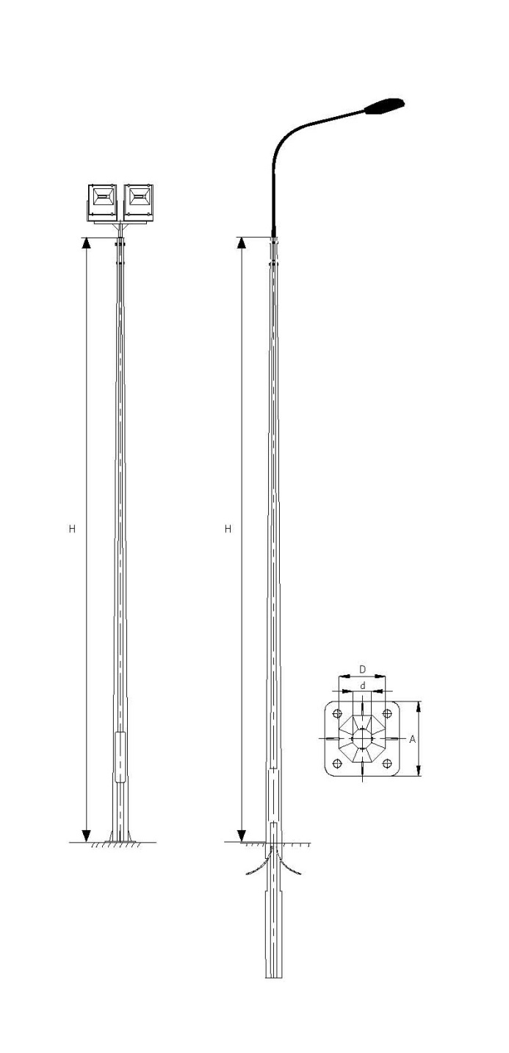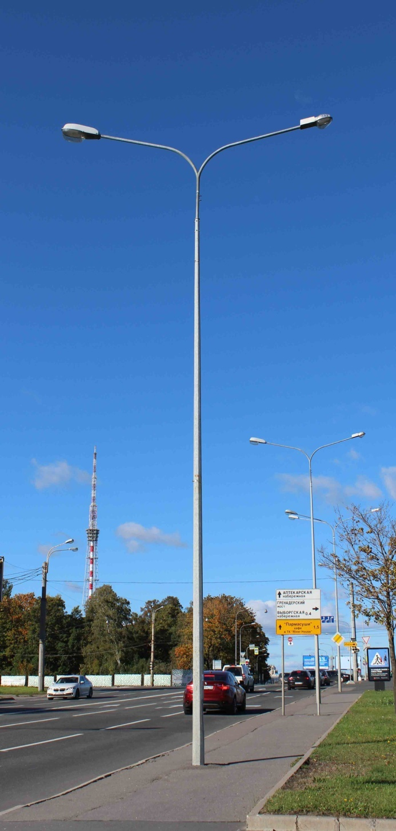

2. Урны
Предназначены для размещения на улицах. Переносные, но могут крепиться к земле и быть стационарными. Урны изготавливаются из оцинкованного металла с порошковой окраской. Основной бак для мусора опрокидывается. Комплектуется верхним съемным кольцом-крышкой, служащей для крепления пакетов для мусора и одновременно для тушения окурков.
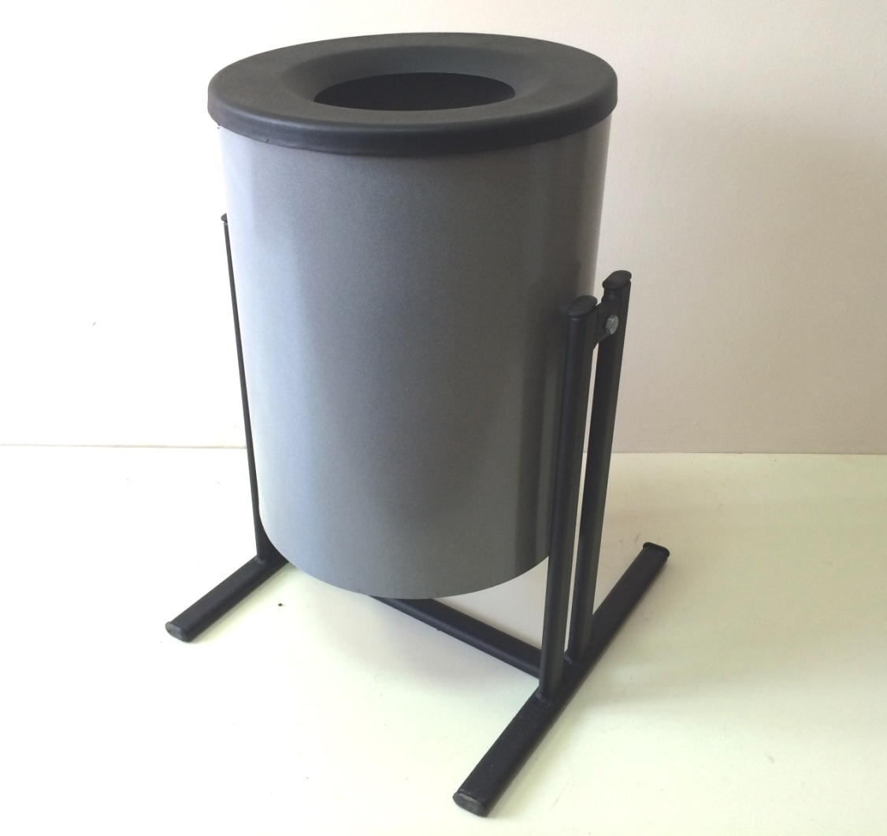

3. Скамейки
Предназначены для благоустройства жилых дворов, городской улицы или парков.
Скамейка уличная 8005 (1500×350×400 мм)
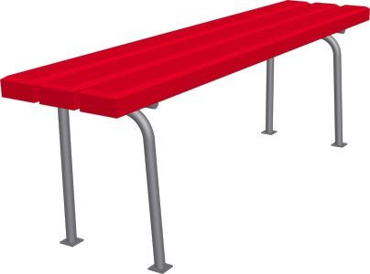
Скамейка УМЗ уличная со спинкой (450 х 1300 х 500 мм)
Исполнение скамейки – труба квадратная с деревянным брусом. Основание скамейки покрыто атмосфероустойчивой порошковой краской. Деревянные бруски покрыты лаком.
